#### (od verze 4.72.2.01)

V této části nápovědy se budeme věnovat jednomu z doplňku aplikace – Struktura dat.

# Popis

Na úvod si řekneme, že ***struktura dat*** je struktura datových položek a jejich nadřazených regionů, které se dají použit při návrhu sestavy. Každé sestavě odpovídá pouze jedna datová struktura.

Tento doplněk, je jeden z nejdůležitějších doplňku NS pro práci s určitými typy sestav, podporovanými aplikací ***Prohlížeč sestav***, které obsahují strukturu dat. Je prezentován kotvicím oknem

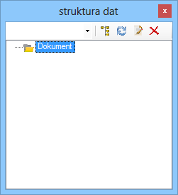

Se skládá z 3 části: rozevírací nabídka dostupných struktur, panel nástrojů a strom struktury

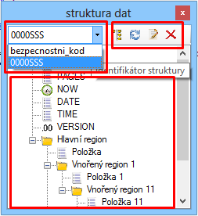

Tento doplněk odpovídá za nalezení odpovídající otevírané struktuře datové struktury. Projdeme každou z části a přiblížíme jejích funkčnost.

## Nabídka dostupných struktur

Tato nabídka se postupně doplňuje strukturami odpovídajícími otevíraným sestavám. Pokaždé, když se doplňku podaří nalézt odpovídající otevírané sestavě strukturu, jí přidá do tohoto seznamu. Také v tomto seznamu jako v prvním se hledá odpovídající datová struktura. Pokud není nalezená (dle jednoznačného identifikátoru struktury), pak teprve potom se hledá dle konfigurace NS a následně dle umístění otevíraného souboru sestavy. Při výběru položky daného seznamu se do části strom struktury načte obsah souboru struktury.

## Panel nástrojů

Nabídka dostupných funkcí doplňku 

* načtení struktury ze souboru – – funkce přidání nové struktury do seznamu nabídky dostupných struktur; volá standardní okno OS otevření souboru s příponou *.xme;
* aktualizace struktury ze souboru/paměti –  – aktualizuje načtený strom struktury v případě, že obsah souboru datové struktury byl externě pozměněn;
* otevření pro editaci –  – otevření souboru aktuálně načteného stromu datové struktury, jinými slovy, NS otevře v novém okně soubor pro editací; po uložení případných změn v souboru, je zapotřebí strukturu aktualizovat;
* odstranit ze seznamu –  – proběhne odstranění záznamu o aktuálně otevřené datové struktuře ze seznamu dostupných datových struktur;

## Strom struktury

Strom struktury obsahuje informaci o regionech a datových položkách. Informace o regionu se nachází ve větví zobrazené v datové struktuře jako , všechny ostatní objekty nesou informaci o datové položce

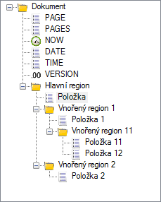

Pro přehlednost informace o objektu pod kurzorem myší se zobrazí ve tvaru nápovědné bubliny nad kurzorem 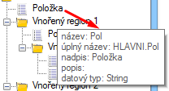. Informace o vybraném objektu stromu se pak zobrazí v tabulce vlastnosti objektů

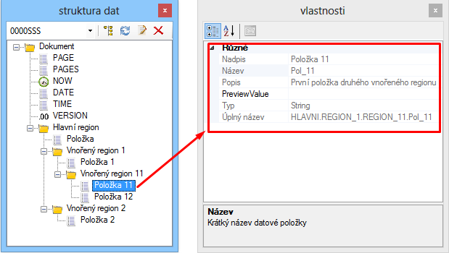

Z položkami stromu lze pracovat způsobem „chyť-potáhni-pusť“ (pomocí myši), pak záleží pouze na doplňcích, na které se dané položky pouštějí, jestli umí zpracovat informaci o opouštěné položce. Doplněk TE (textový editor) umí zpracovávat pouze textové objekty, nebo jejích textovou prezentací, proto při přetažení jednoho z objektu datové struktury na pracovní plochu TE se na místo přetažení vloží textová prezentace taženého objektu. Nicméně obsah této prezentace závisí na dodatečně stisknutých klávesách:

* přetahujeme-li do TE objekt, řekněme Položka 11, datové struktury bez dodatečně stisknutých kláves, pak se na místo opuštění vloží pouze Název položky – ;
* přetahujeme-li stejný objekt, ale při opuštění máme stisknutou klávesu ***Ctrl***, pak se na místo opuštění vloží název položky včetně názvu nadřazeného regionu – ;
* přetahujeme-li stejný objekt, ale při opuštění máme stisknutou kombinací kláves ***Ctrl***+***Shift***, pak se na místo opuštění vloží Úplný název položky – ;

Objekty lze také přetahovat do pracovních ploch grafických a office doplňků, prezentujících určité typy sestav. Položky při přetažení se zobrazují dle možnosti doplňku.